 | TRAVERSEE BOURGOGNE  DU SUD
Informations pratiques maj 1er mai 2023

TRAIN RER et TGV | 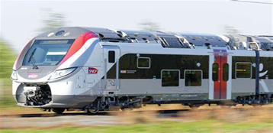

Commune | TRAIN | Adresse | Site internet
Autun | TER | 1 avenue de la Gare  71400 Autun | ww.ter.sncf.fr
Le Creusot- Montchanin | TGV | Avenue de l’Europe  71210 Ecuisses | www.Sncf-connect.com
MACON les Loches | TGV | 142 rue Pouilly  71000 Macon  08 92 35 35 35 | Ter.sncf.com
Macon | TER | 1 avenue de la Gare  71000 Macon | Sncf-connext.com

BUS | 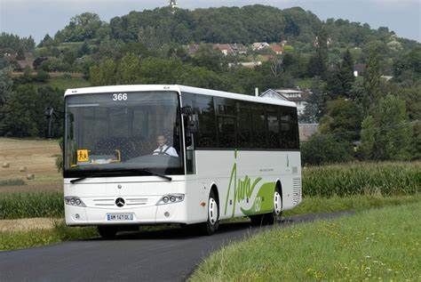

Commune | Adresse | Site internet
Autun | 2 avenue de la gare  71400 Autun  Bus de ville le Grand Autunois Morvan  03 85 86 80 52 | Viamobigo.fr
Le Creusot | Bus de ville boutique Mon rezo  Esplanade Simone veil  71200 Le Creusot  03 85 73 01 10 | www.rezo.org
Ecuisses | Réseau de bus Le Creusot-Montceau | www.rezo.org
Buxy | Ligne Chalon Buxy Saint Gengoux-Cluny-Macon | www.viamobigo.fr
Saint Gengoux le National | Ligne Chalon-Buxy-Saint Gengoux-Cluny-Macon | www.viamobigo.fr
Cluny | Ligne Chalon-Buxy-Saint Gengoux-Cluny-Macon | www.viamobigo.fr
Macon | Ligne Chalon-Buxy-Saint Gengoux-Cluny- Macon | www.viamobigofr
BUS en Bourgogne Mobigo |  | www.Viamobigo.fr

